本校100學年度第二學期第2次段考國中部各班第一名學生頒獎101.06.26.
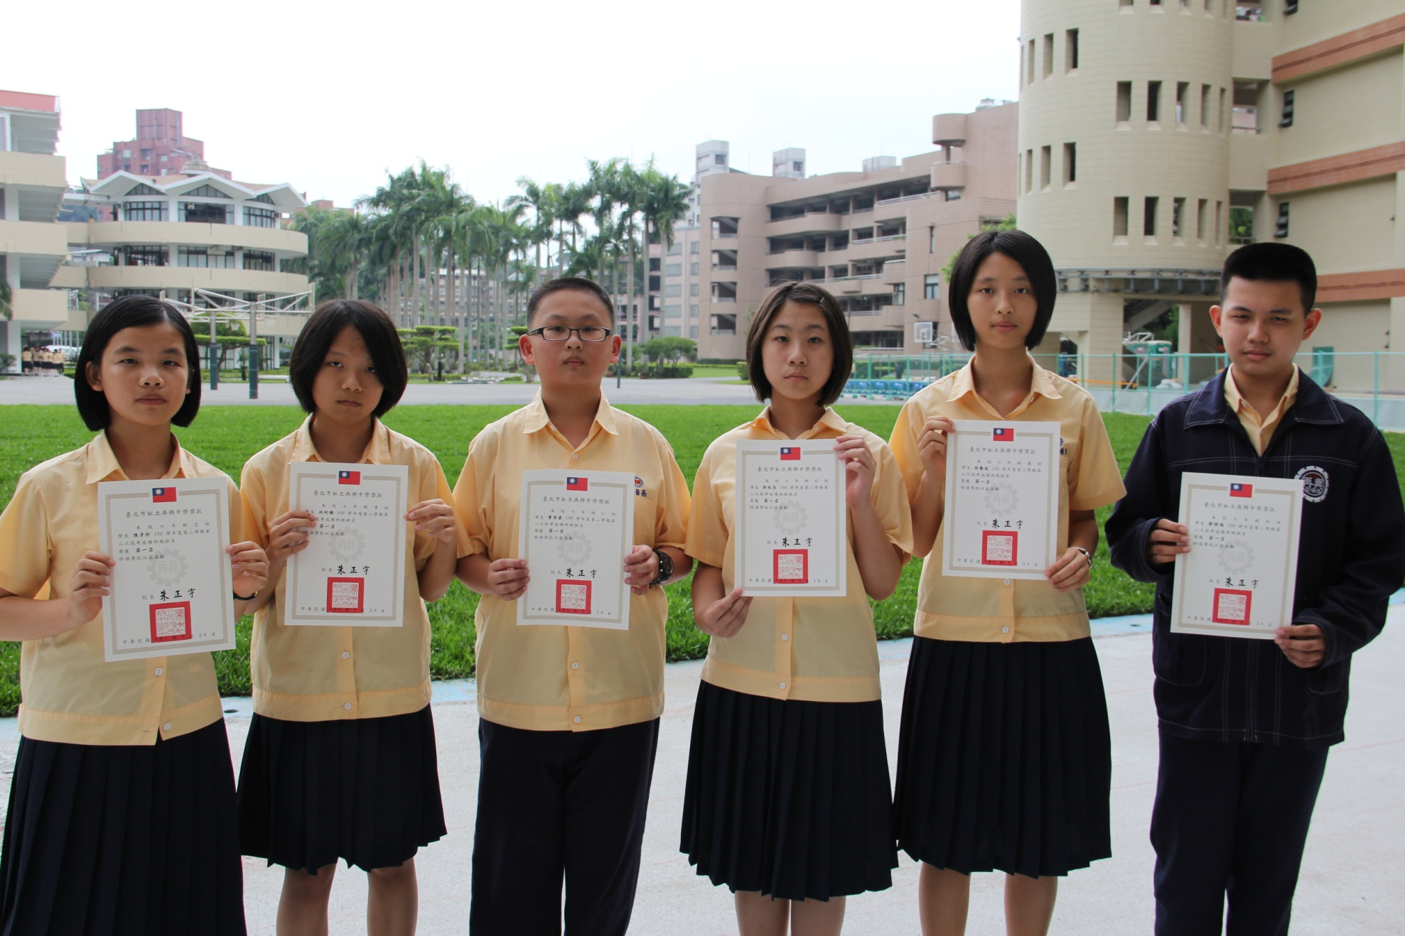
七忠陳彥珍、七孝洪昀謙、七仁曹晉嘉、七信郭紀良、七義徐藝庭、七和鄭傑鴻

本校100學年度第二學期第2次段考國中部各班第一名學生頒獎101.06.26.
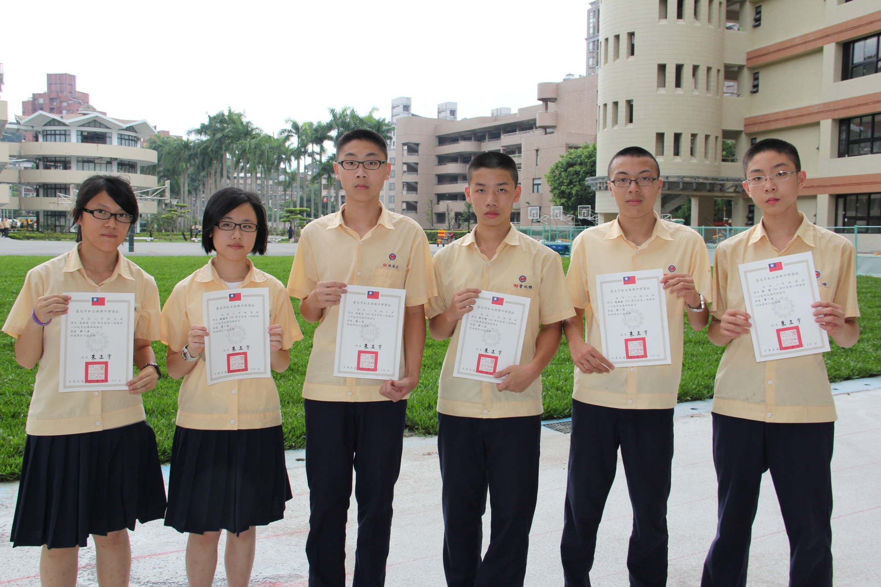
八忠呂亞芯、八孝劉德芹、八仁田宜正、八愛曾以晴、八信張皓鈞、八義張 瑋

